ГАОУ Школа №1518

Игра “Крестики-Нолики” для развития мелкой моторики у детей с ОВЗ

Выполнил: ученик 10В класса Мазаев Илья

Руководитель: Саитов Шамиль Рашитович

Москва 2021

Содержание

1 Актуальность 1

2 Цель 2

3 Задачи 2

4 Устройство 2

4.1 Конструкция 3

4.2 Электронная часть 4

5 Направление развития 4

6 Список литературы 4

# Актуальность

Одним из факторов психологического базиса для развития высших психических функций у детей является развитие общей и мелкой моторики. Моторика — это совокупность двигательных реакций, свойственных детскому возрасту.

Нарушение интеллекта у ребенка в большинстве случаев сочетается с недостаточным развитием двигательной сферы, что отрицательно сказывается на развитии познавательной деятельности в целом.

У детей наблюдается замедленное, недостаточное, зрительное восприятие, обусловленное невозможностью фиксации взора и прослеживания за предметами. У многих детей отмечаются нарушения координации движений глаз и рук. Перечисленные особенности сочетаются с общей моторной недостаточностью.

Ряд современных исследователей уделяет большое внимание совершенствованию ряда   методов и приёмов по развитию мелкой моторики, способствующих преодолению психофизиологических нарушений. Особенное внимание уделяется развитию мелкой моторики у детей с особенностями развития.

Проект направлен на облегчение процесса тренировки внимания и моторики у детей с отклонениями в развитии. Игра превращает монотонные занятия в интерактивный и увлекательный процесс для детей, в разы упрощая труд воспитателей.

# Цель

Целью работы является создание интерактивной игры-тренажера для развития мелкой моторики и концентрации у детей с отклонениями развития.

# Задачи

1. Проанализировать проблему
2. Разработать и реализовать прототип устройства.
3. Проработать безопасность использования детьми, оптимизировать конструкцию для простоты производства и удобной эксплуатации.
4. Решить вопросы, связанные с производством и распространением устройства.

# Устройство

На данный момент прототип демонстрирует почти весь функционал игры, однако предстоит ещё много работы для приведения конструкции к виду, готовому для производства.

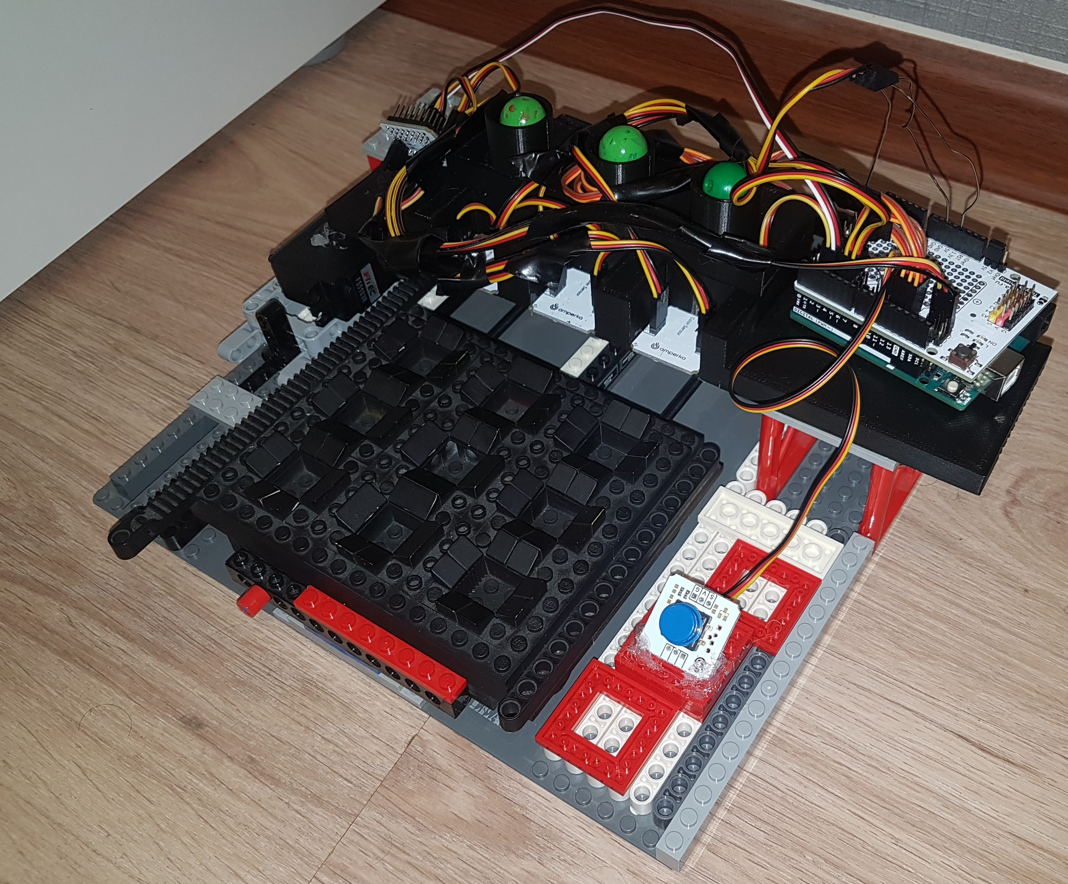

## Конструкция

Основа конструкции и игровое поле сделаны из LEGO.

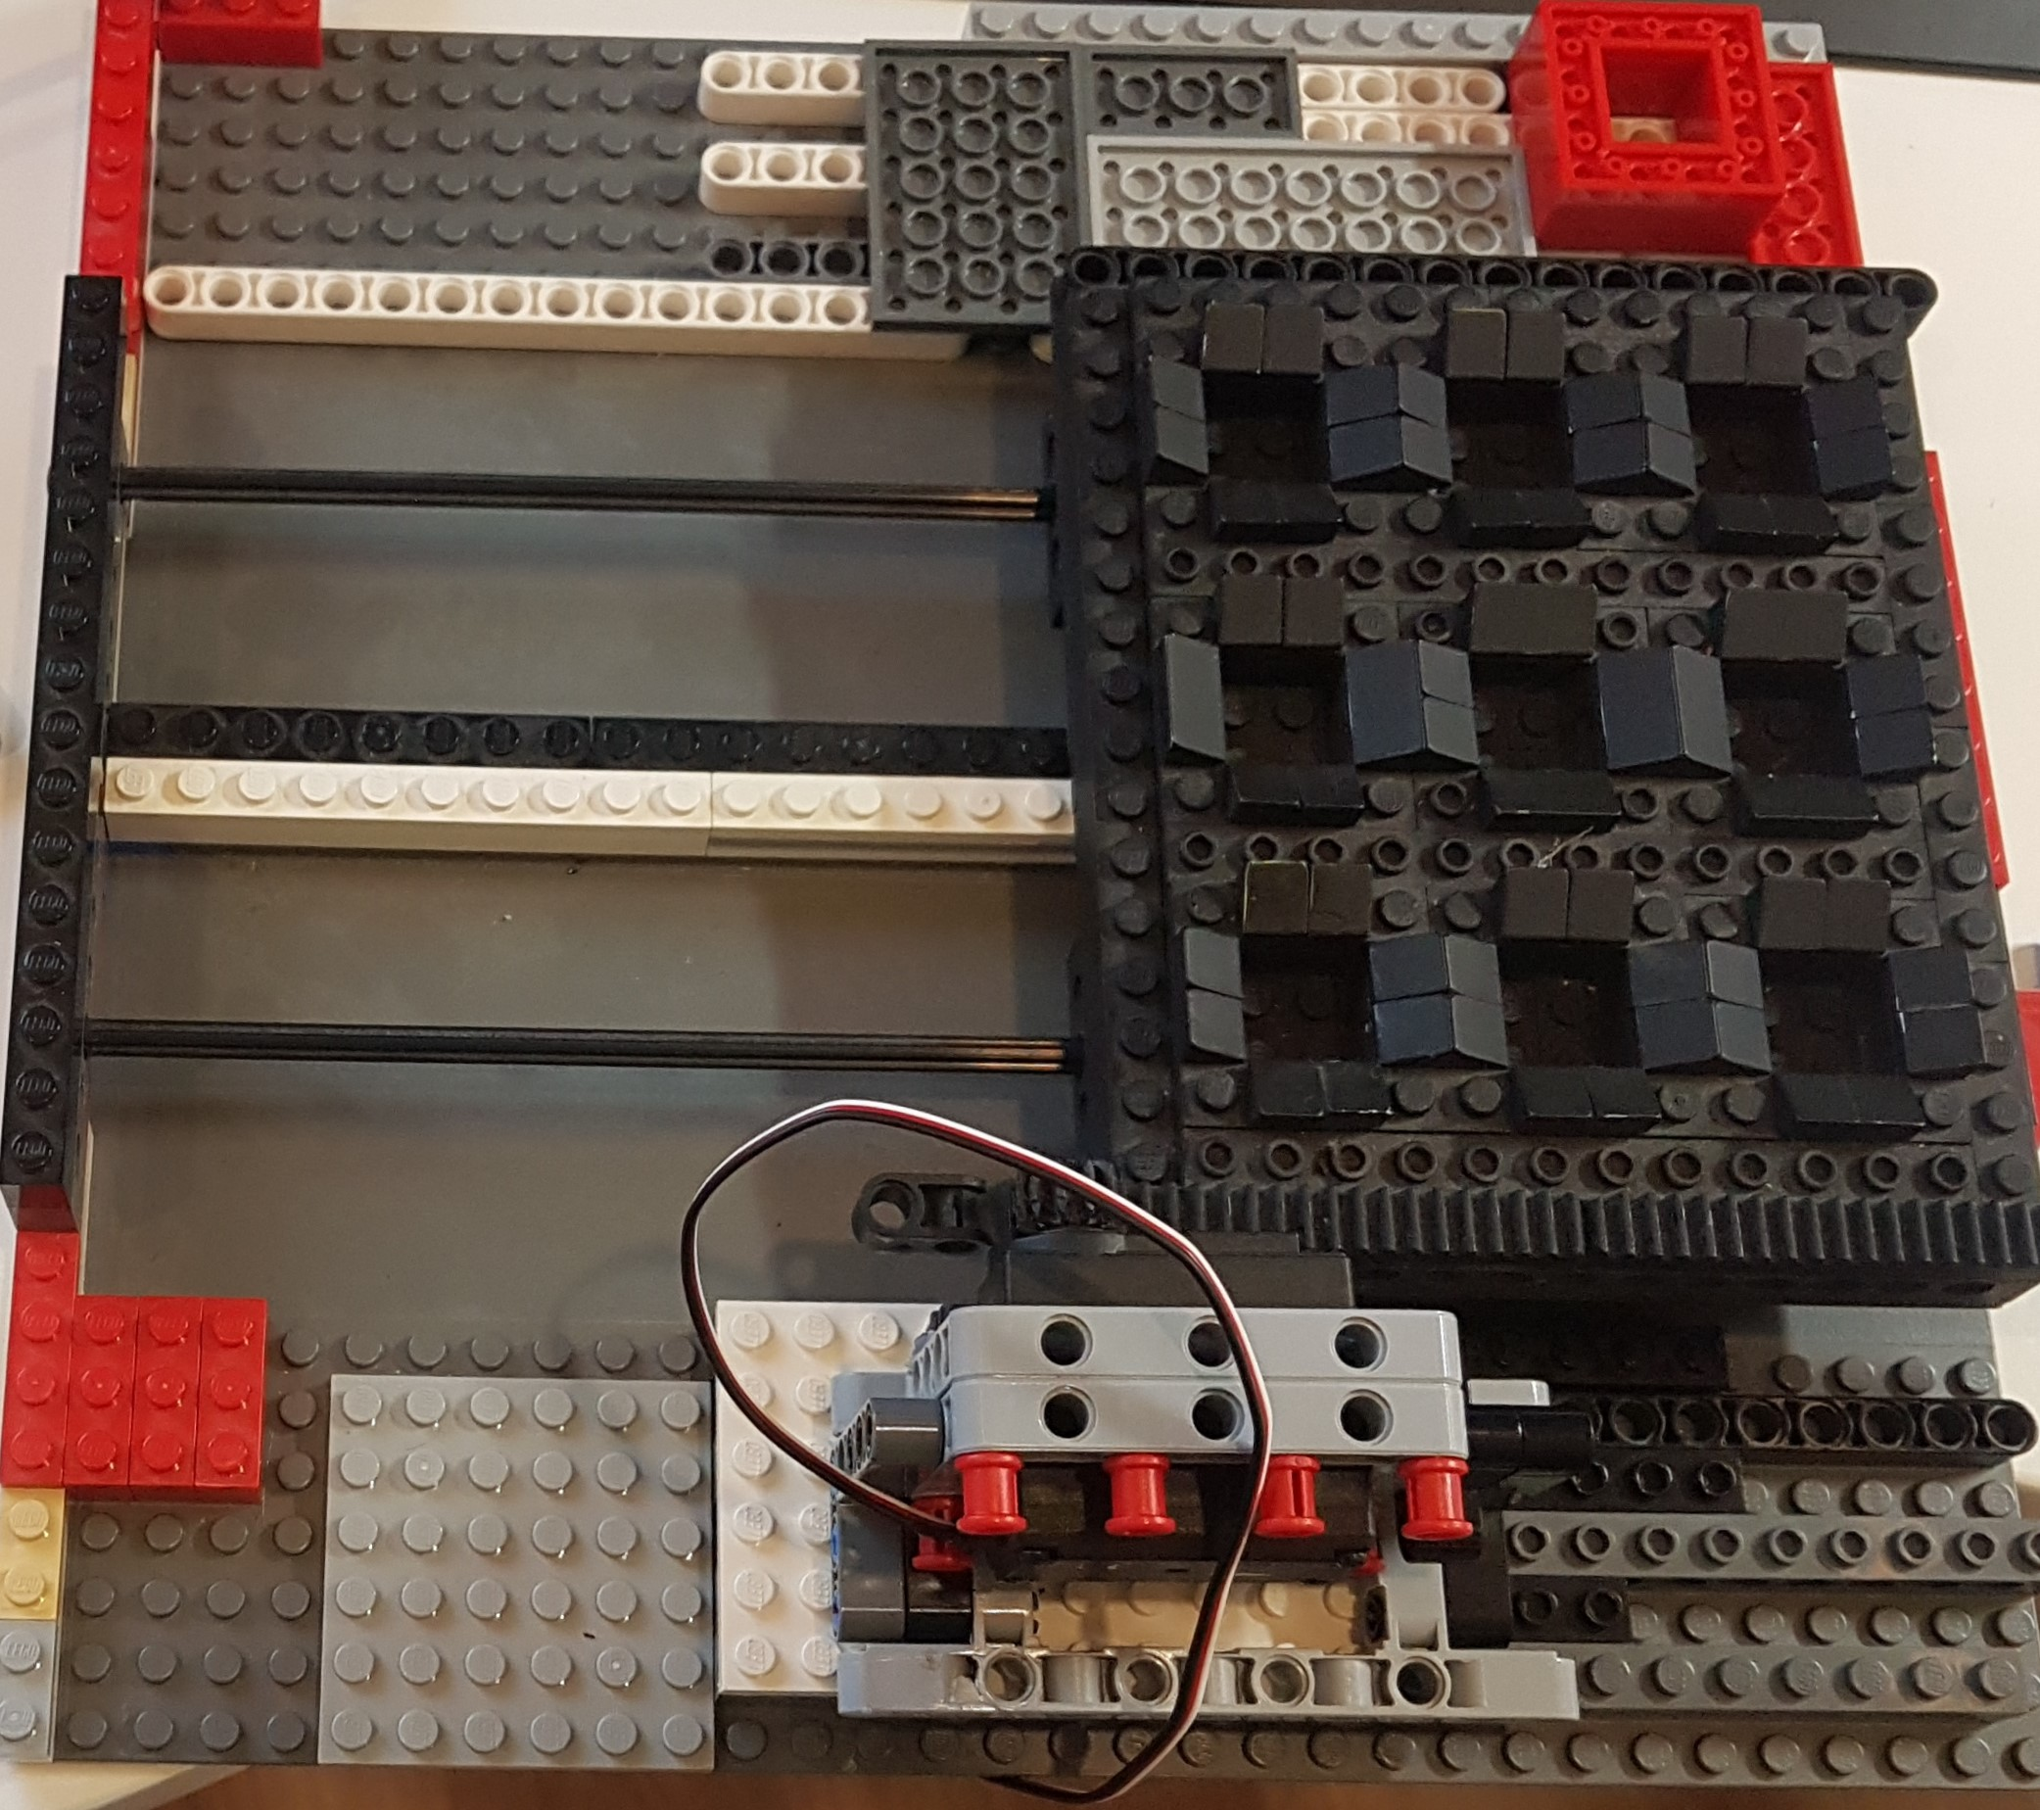

Верхняя платформа с креплениями под датчики и выбрасыватели шариков (3D модель):

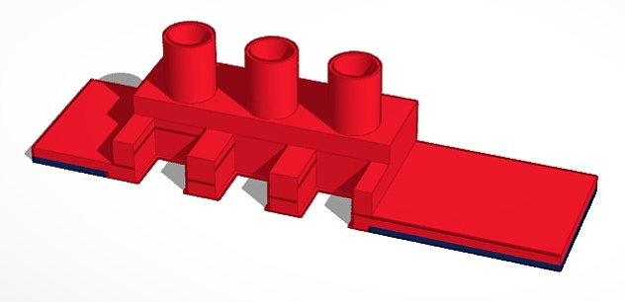

Выбрасыватели шариков:

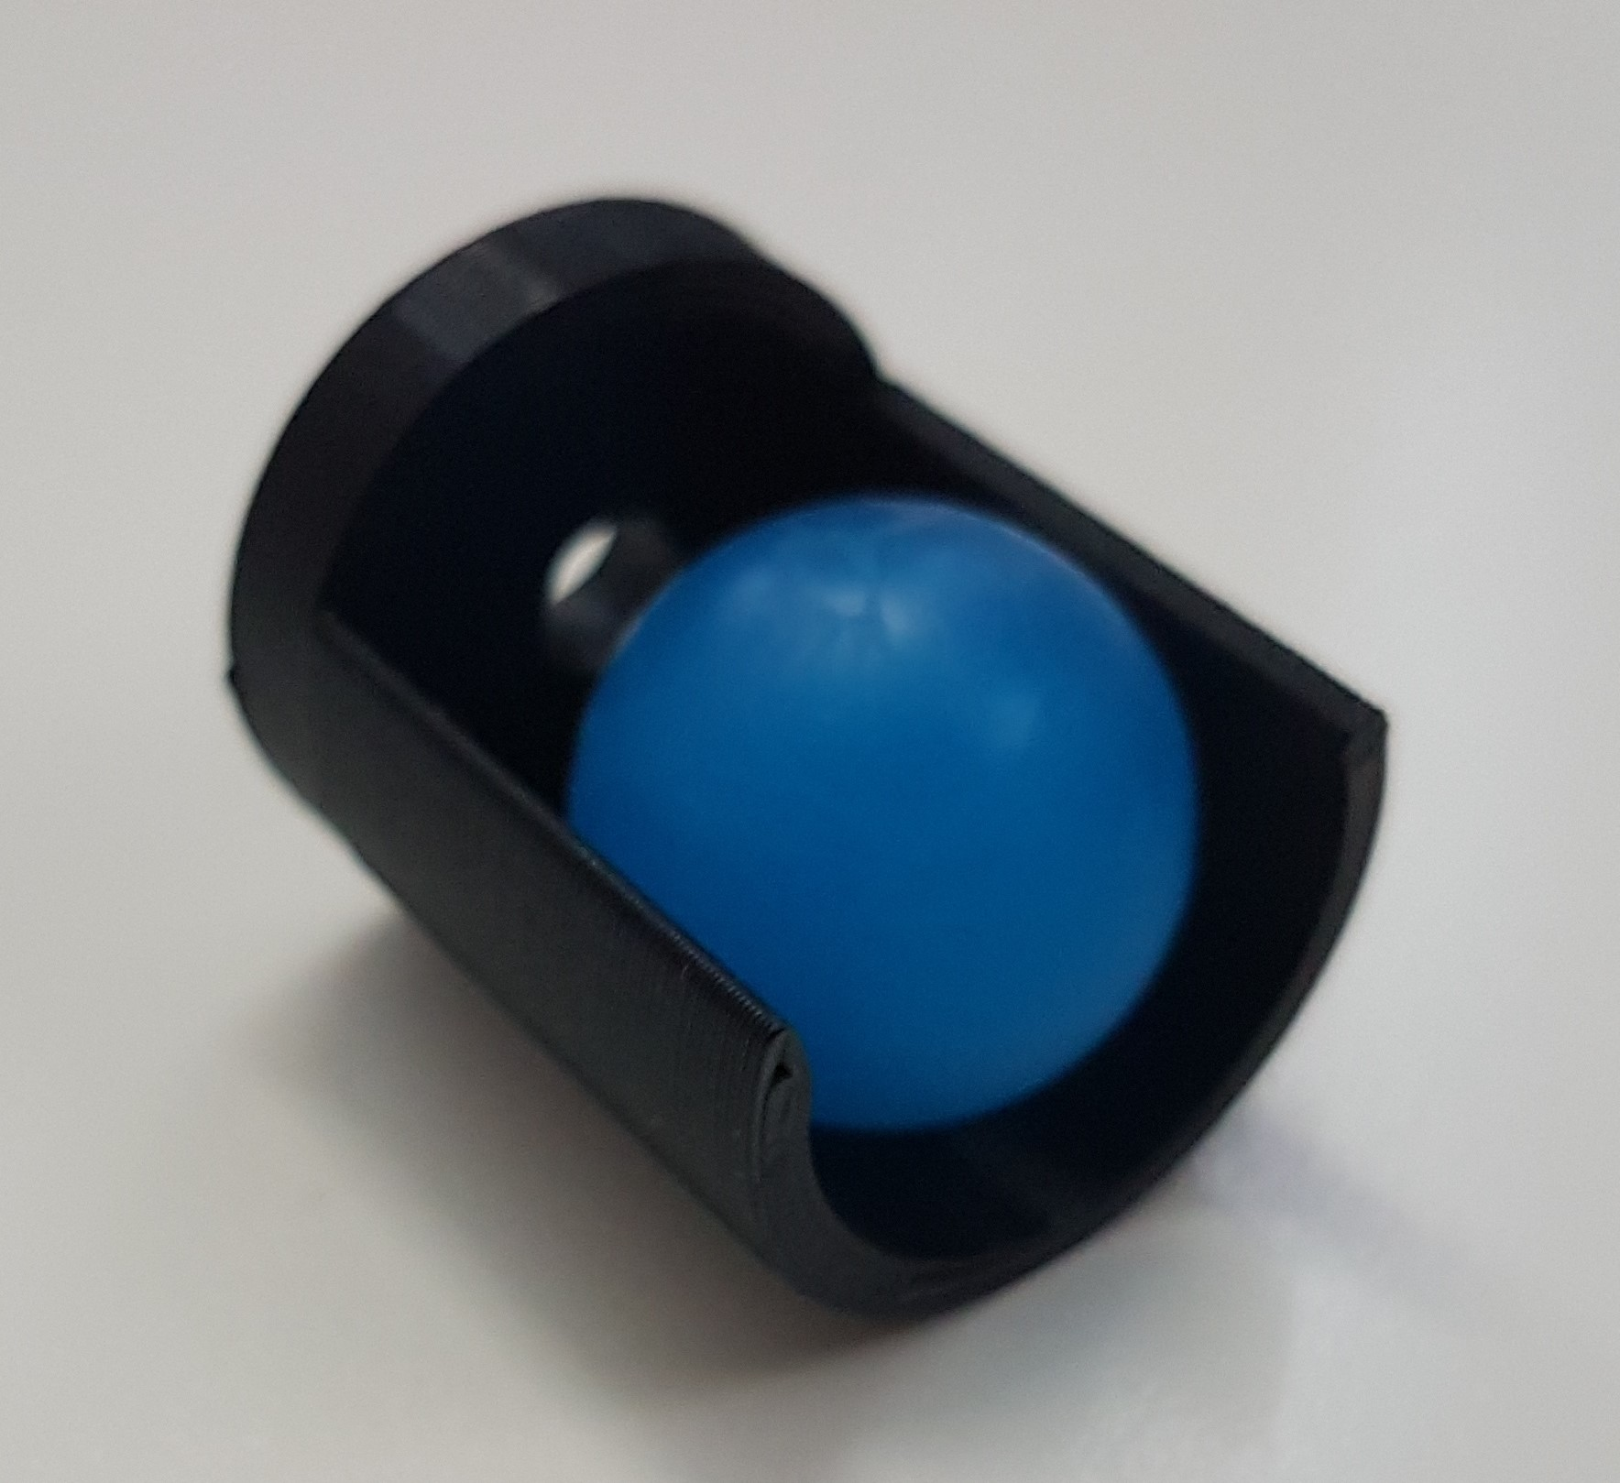

## Электронная часть

## Управление устройством осуществляет микроконтроллер на базе Arduino Uno. C:\Users\admin\AppData\Local\Microsoft\Windows\INetCache\Content.Word\arduino-uno.4.jpgДля сканирования поля используются датчики цвета TCS34725 (Troyka-модуль). Поле двигает сервопривод Feetech FS5103R, а за выбрасывание датчиков отвечают три микросервопривода Feetech FS90.

# Направление развития

1. Добавление интерактивных элементов обратной связи, таких как звуковые сигналы или дисплей, для вывода уведомлений.
2. Адаптация конструкции для возможности массового производства.

# Список литературы

* [Техническое описание и примеры использования датчика цвета](http://wiki.amperka.ru/products:troyka-color-sensor)
* [Руководство по сервоприводам и примеры использования](http://wiki.amperka.ru/articles:servo)
* [Arduino Uno | Аппаратная платформа Arduino - Arduino.ru](http://arduino.ru/Hardware/ArduinoBoardUno)